MUSTERVORLAGE: INFO-BRIEF an Eltern

Kommune xy, 28. Februar 2022
Elternbrief zur Kampagne „FREIRAUM SCHULWEG? Aber sicher!“
Gute Gründe für eine aktive und kindgerechte Mobilität

Sehr geehrte Eltern und Erziehungsberechtigte,
die Schulwegsicherheit für unsere Kinder und Jugendlichen ist uns allen ein großes Anliegen und Eltern stellen sich immer wieder die Frage „Wie gelangt mein Kind sicher zur Schule?“.
Hier setzt die Kampagne „FREIRAUM SCHULWEG? Aber sicher!“ an, die wir gemeinsam mit der Kommune xy durchführen. Die Kampagne macht auf Schulweg-Gefahren aufmerksam und hilft mit konkreten Maßnahmen die Schulwegsicherheit zu verbessern. Gemeinsam mit Ihnen können wir viel erreichen!
Eine besondere Gefahr, die von Vielen unterschätzt wird, ist das sog. Elterntaxi. Angst vor Verkehrsunfällen oder Übergriffen, Zeitersparnis, fehlende Anbindung: Es gibt viele Gründe, warum Eltern ihre Kinder mit dem Auto zur Schule bringen. Oftmals entwickelt sich allerdings gerade auf den „letzten Metern“ vor der Schule eine künstlich geschaffene Gefahr für die Kinder: Verkehrsregeln werden nicht eingehalten, riskante Fahr- und Wendemanöver werden unternommen, die Autos werden sicht- und wegbehindernd abgestellt.
Mit dem beigefügten Flyer zur Kampagne möchten wir Sie über das Thema sicherer Schulweg informieren und mit Ihnen als Eltern und Erziehungsberechtigte Alternativen gestalten.
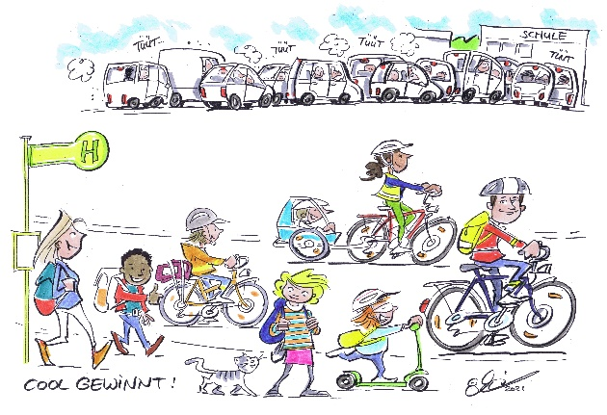
Mit einfachen Maßnahmen wie dem „Bus mit Füßen“ kann zur Schulwegsicherheit maßgeblich beigetragen werden. Es gibt verschiedene Bringdienst-Modelle, bei denen die Kinder als Laufgruppe gemeinsam den Schulweg antreten und gemeinsam gehen. Je nach Modell kann dies für Eltern und Erziehungsberechtigte sehr komfortabel und zeitsparend sein. Es gibt viele Vorteile, warum der Schulweg, begleitet oder unbegleitet, zu Fuß, mit dem Tretroller oder dem Rad für Ihr Kind die bessere Wahl sein kann. Durch aktive Mobilität bleiben Kinder körperlich und geistig fit, werden in ihrer Eigenständigkeit gefördert und trainieren verkehrssicheres Verhalten. In der Gruppe erwerben sie soziale Fertigkeiten wie Kommunikationsfähigkeit oder Hilfsbereitschaft.
Platzhalter Ergänzungstext, z.B. weitere Maßnahmen, Elternabend
Für genauere Informationen und Unterstützung wenden Sie sich gerne an den Ansprechpartner Name, Tel., Mail. Gerne greifen wir Ihre Anregungen auf.

Initiiert wird die Kampagne „FREIRAUM SCHULWEG? Aber sicher!“ von der Arbeitsgemeinschaft fahrradfreundliche Kommunen in Bayern e.V. (AGFK Bayern).
Bitte unterstützen Sie unsere Schule im Interesse unserer Kinder und Jugendlichen.

Mit freundlichen Grüßen

Schulleiter

